Medições DWG × Mapa de Quantidades
Guia de instalação e utilização

Medições automáticas a partir de desenhos DWG/DXF, comparação com o mapa de quantidades, verificação de pé-direito e vãos, compatibilização entre especialidades e registo de projetistas.
Versão 1.0 · Outubro 2026
Repositório: pgcconstrucoeslda/Pedro · ramo claude/medicoes-dwg-mq
Índice

(No Word: clique com o botão direito no índice → Atualizar campo, para mostrar os números de página.)

1. Para que serve
A aplicação lê os desenhos de um projeto e ajuda a verificar o mapa de quantidades (MQ) e a compatibilidade entre especialidades. Cada valor medido fica ligado à entidade do desenho que o originou (handle), para poder ser confirmado no AutoCAD.
- Medições automáticas: áreas e perímetros de compartimentos, comprimentos por layer, contagem de blocos, paredes × pé-direito − vãos.
- Comparação com o MQ: desvio de cada artigo com semáforo (OK ≤ 3 % · ALERTA ≤ 10 % · CRÍTICO > 10 %).
- Pé-direito: lido das cotas dos cortes, por piso.
- Vãos: detetados em planta, associados ao mapa de vãos do MQ e deduzidos às paredes.
- Integridade e compatibilização: xrefs em falta, base de arquitetura usada pelas outras especialidades, cotas, compartimentos e vãos do MQ inexistentes no desenho.
- Registo de projetistas: aprende os layers e blocos de cada gabinete e melhora as sugestões nos projetos seguintes.
- Relatórios: Excel (medições rastreáveis) e Word (incompatibilidades e pedidos de esclarecimento).

Duas formas de utilizar
 | A · Com o Claude (sessão Claude Code) | B · No seu PC (Windows)
Instalação | Nenhuma | Uma vez (≈ 15 min) – capítulo 2
Como se usa | Anexa os ficheiros e pede a análise; recebe os relatórios | Abre a aplicação no browser e segue os separadores
Ajustes | Pede-os por escrito (ex.: «exclui a garagem da regra R010») | Edita diretamente as tabelas (regras, vãos, pé-direito)
Registo de projetistas | Não fica guardado entre sessões: anexe o ficheiro JSON | Fica guardado no PC (pasta perfis)
Melhor para | Projetos novos/atípicos, melhorias à aplicação | Uso diário e repetido

2. Instalação no PC (Windows)
Faz-se uma única vez. É preciso ligação à internet.

2.1 Programas necessários
- Python 3.10 ou superior – em python.org/downloads. Na primeira janela do instalador marque «Add python.exe to PATH» e clique em Install Now.
- ODA File Converter (gratuito) – em opendesign.com → Guest files → ODA File Converter, versão Windows. É o que permite ler ficheiros DWG. Sem ele, só se podem carregar ficheiros DXF.

2.2 Descarregar a aplicação
- No GitHub, abra o repositório pgcconstrucoeslda/Pedro.
- Mude para o ramo claude/medicoes-dwg-mq (botão com o nome do ramo, ao lado de «Code»).
- Clique em Code → Download ZIP.
- Descompacte para uma pasta simples, por exemplo C:\Medicoes (evite pastas sincronizadas com OneDrive).

2.3 Instalar
- Na pasta da aplicação, faça duplo clique em instalar.bat.
- Se o Windows mostrar «O Windows protegeu o computador», clique em Mais informações → Executar mesmo assim.
- Aguarde: o instalador verifica o Python, instala as bibliotecas (alguns minutos), procura o ODA File Converter e cria o atalho «Medições DWG x MQ» no ambiente de trabalho.
- No fim deve ver «Instalação concluída». Prima uma tecla para fechar.
Nota: Se o instalador abrir a página do Python ou do ODA, é porque esse programa não foi encontrado: instale-o e volte a executar o instalar.bat.
Dica: Se executar o instalar.bat fora da pasta da aplicação (por exemplo, a partir das Transferências), ele descarrega a aplicação do GitHub para C:\Users\<utilizador>\Medicoes e continua a instalação a partir daí. Nesse caso, pode saltar o passo 2.2.

2.4 Abrir a aplicação
- Duplo clique no atalho Medições DWG x MQ (ou em iniciar.bat).
- Abre uma janela preta (não a feche – é o «motor» da aplicação) e o browser em http://localhost:8501.
- Para terminar, feche o browser e a janela preta.
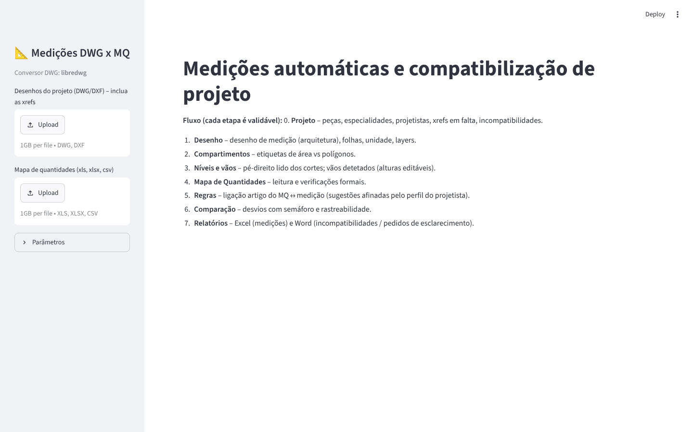
Figura 1 – Ecrã inicial: carregamento dos desenhos e do MQ na barra lateral

3. Preparar os ficheiros de um projeto
A qualidade das medições depende dos ficheiros recebidos. Antes de começar, confirme:
Verificar | Porquê
Todos os DWG de todas as especialidades (arquitetura, estruturas, redes…) | Permite a compatibilização entre especialidades
As referências externas (xrefs), de preferência num eTransmit do projetista | Sem elas os desenhos só têm a legenda e não são medíveis
O mapa de quantidades em Excel original (xls/xlsx), não em PDF | O MQ é lido automaticamente
Plantas com etiquetas de área (ex.: «12.50m²») e contornos fechados | Medição de compartimentos
Cortes com cotas de nível e cotas verticais | Leitura do pé-direito
Dica: Coloque todos os ficheiros do projeto numa pasta. Na aplicação pode selecioná-los todos de uma vez (Ctrl+A na janela de escolha de ficheiros).

4. Utilização passo a passo
A aplicação está organizada em separadores, por ordem. Cada etapa tem algo a validar antes de passar à seguinte – é isso que garante a rastreabilidade dos resultados.

4.1 Carregar o projeto (barra lateral)
- Desenhos do projeto: selecione todos os DWG/DXF, incluindo as xrefs.
- Mapa de quantidades: selecione o Excel do MQ.
- Aguarde a análise (≈ 1 minuto por projeto de moradia). A barra de progresso indica o desenho em curso.
- Desenho de medição: a aplicação escolhe a arquitetura com mais compartimentos; pode mudar.

4.2 Parâmetros
Parâmetro | Para que serve | Valor habitual
Pé-direito por defeito | Usado só quando não é possível lê-lo nos cortes | 2,50 m
Usar pé-direito lido dos cortes | Usa o pé-direito de cada piso nas paredes | Ligado
Deduzir vãos às áreas de paredes | Desconta portas e janelas detetadas | Ligado
Altura de portas / janelas por defeito | Para vãos sem correspondência no mapa de vãos do MQ | 2,10 m
Tolerâncias OK / ALERTA | Limites do semáforo | 3 % / 10 %
Layers a ignorar | Acelera desenhos com vegetação/topografia (ex.: veget|arvore) | vazio
Importar registo de projetistas | Junta perfis de outro PC ou de uma sessão com o Claude | —
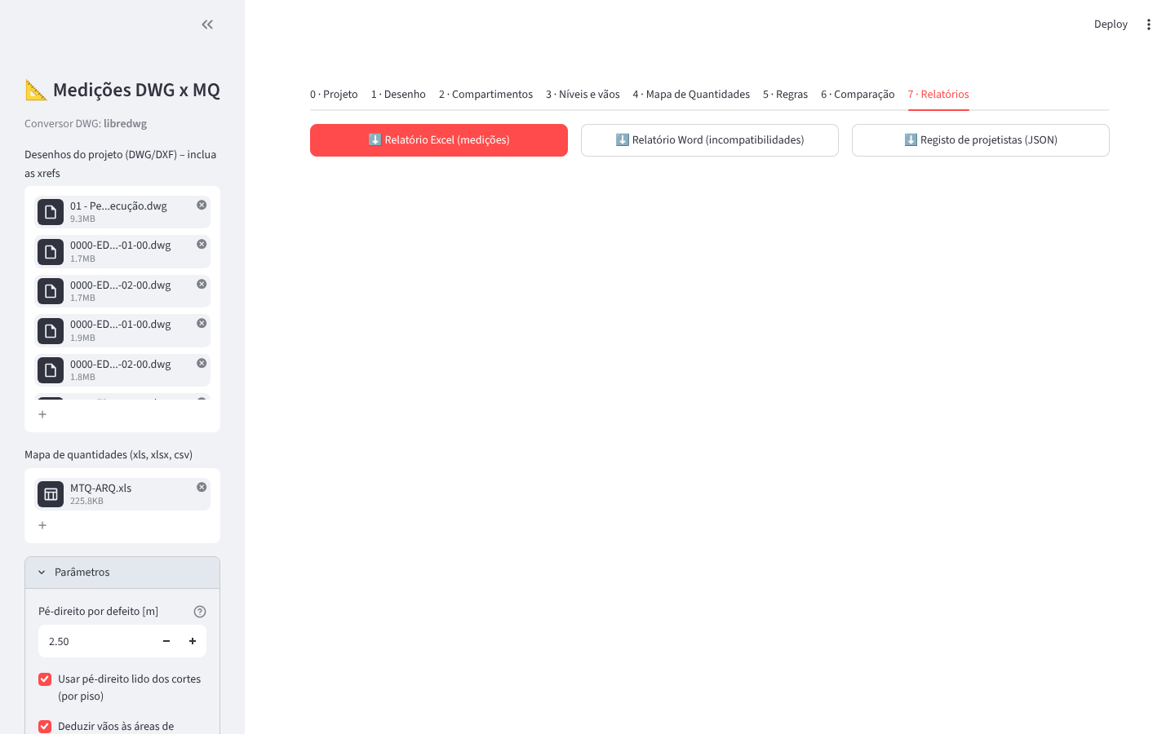
Figura 2 – Parâmetros (barra lateral)

4.3 Separador 0 · Projeto
Visão geral: peças analisadas (especialidade, título, data, autores, projetista, xrefs em falta) e lista de integridade e incompatibilidades, por gravidade.
- Validar: as peças estão todas lá? Há xrefs em falta (gravidade Alta)? A base de arquitetura das outras especialidades coincide com a arquitetura?
- Projetistas: veja o perfil associado a cada desenho; pode dar-lhe nome e «ensinar» blocos (capítulo 6).
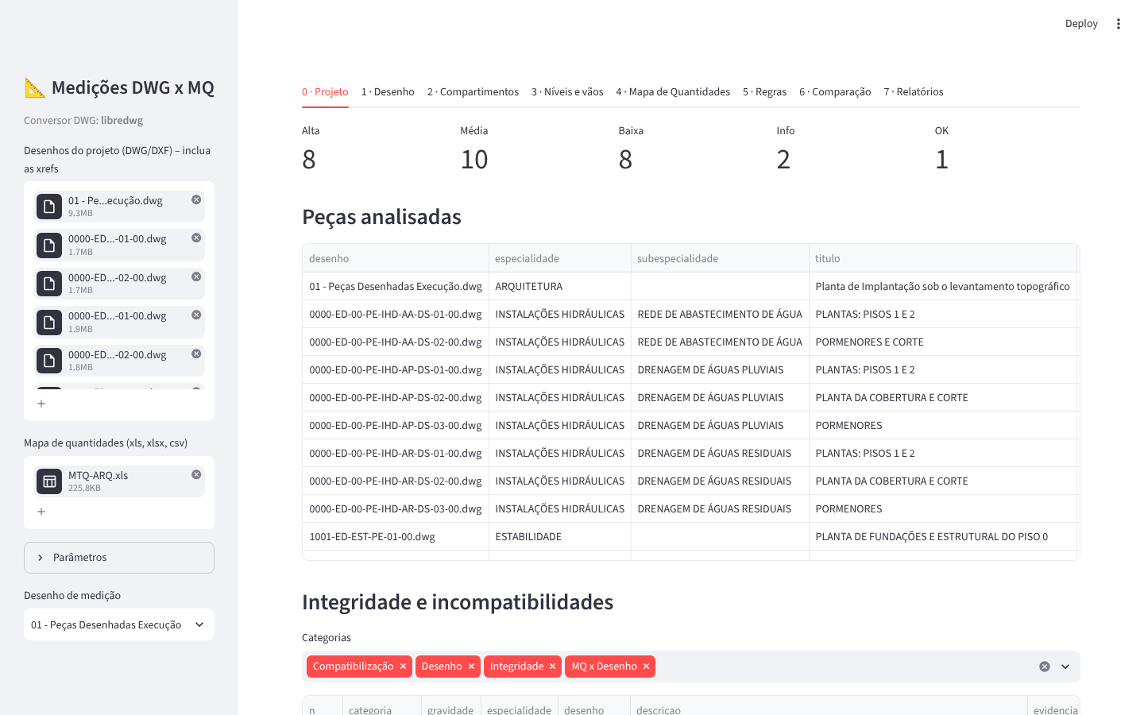
Figura 3 – Separador Projeto

4.4 Separador 1 · Desenho
Dados do desenho de medição: entidades, folhas detetadas, unidade, xrefs, layers e blocos.
- Validar a unidade (m, cm, mm). O cabeçalho do DWG é muitas vezes incoerente; a aplicação avisa e usa a dimensão do desenho.
- Validar o nível de cada folha (Piso 1, Piso 2, R/C…): pode corrigir nome e nível diretamente na tabela.
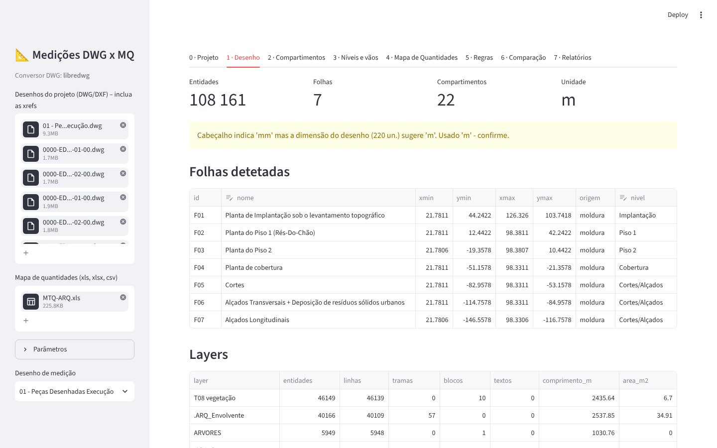
Figura 4 – Separador Desenho

4.5 Separador 2 · Compartimentos
Cada etiqueta de área (ex.: «12.50m²») e o contorno que a contém. A coluna desvio_% compara as duas áreas.
- Validar: desvios superiores a 5 % (a vermelho) indicam etiqueta desatualizada ou contorno errado – a confirmar com o projetista.
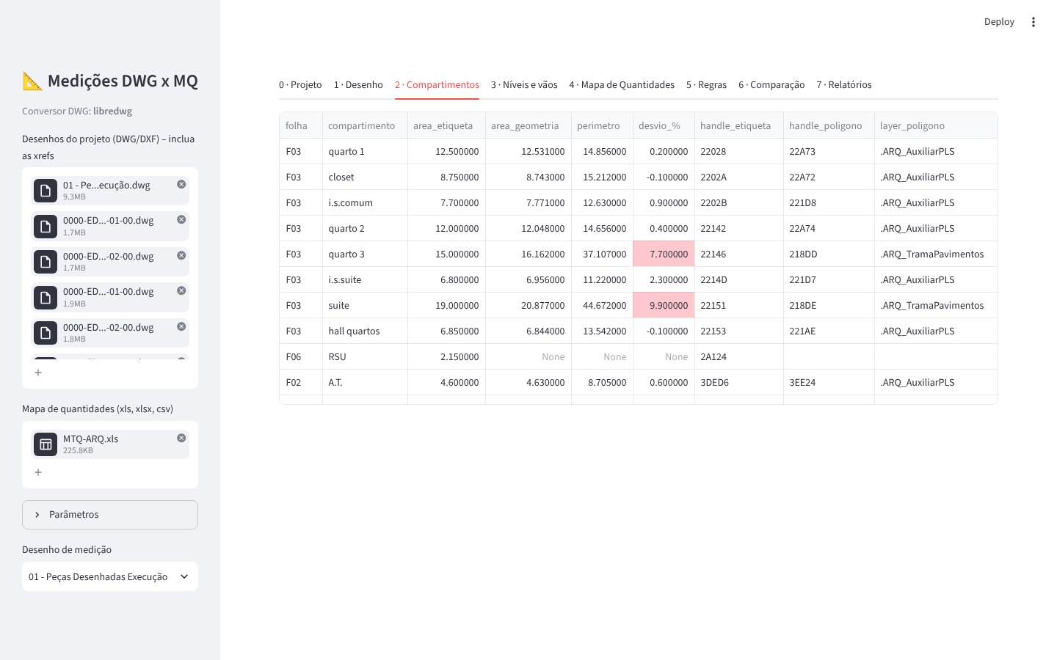
Figura 5 – Separador Compartimentos

4.6 Separador 3 · Níveis e vãos
Pé-direito por piso (com o método e a cota que o comprova) e tabela de vãos detetados (largura medida, altura do MQ ou por defeito, código Ve do MQ).
- Validar o pé-direito; pode corrigi-lo na tabela.
- Rever os vãos: apague linhas de falsos vãos e corrija alturas. As alterações entram na comparação.
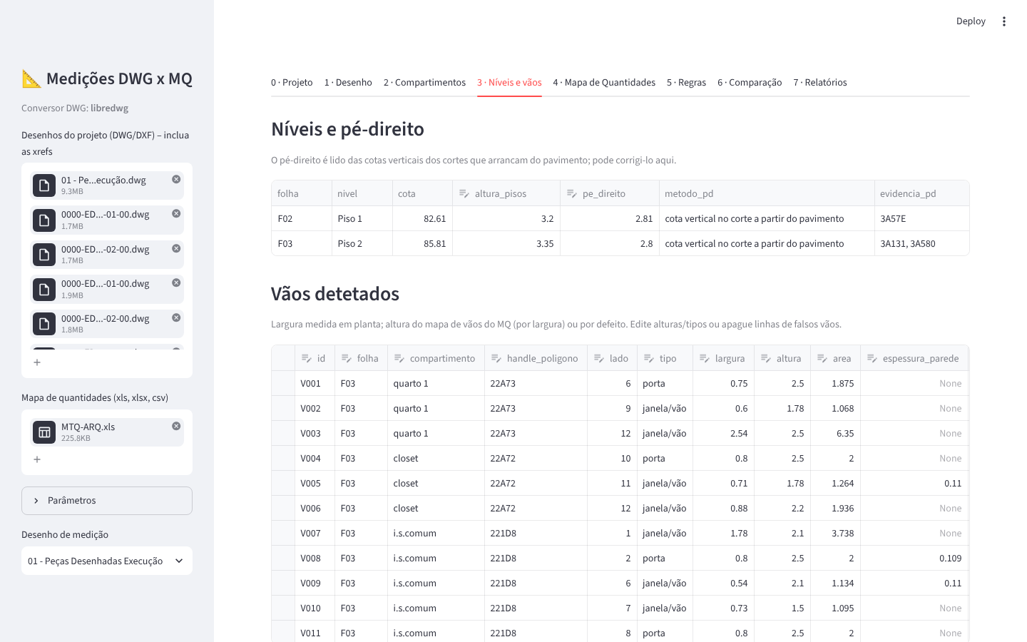
Figura 6 – Separador Níveis e vãos

4.7 Separador 4 · Mapa de Quantidades
Itens lidos do MQ (artigo, local, quantidade, unidade, linha do Excel), verificações formais (duplicados, itens sem unidade, numeração) e o mapa de vãos extraído das descrições.
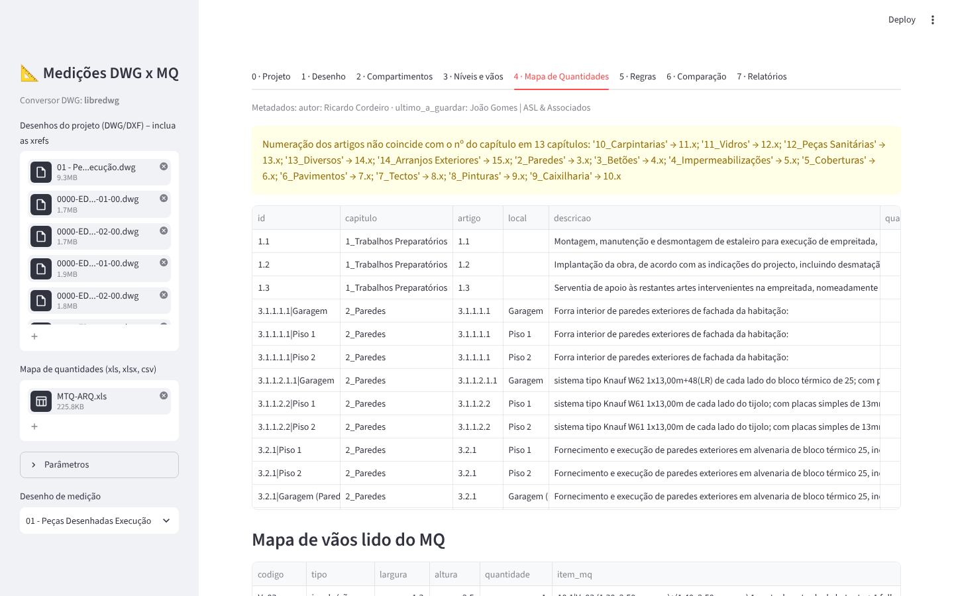
Figura 7 – Separador Mapa de Quantidades

4.8 Separador 5 · Regras
Cada regra liga um artigo do MQ a uma medição no desenho. São sugeridas automaticamente (afinadas pelo perfil do projetista) e podem ser editadas.
Coluna | Significado
item_mq | Artigo do MQ (ex.: 7.1.4|I.S. Serviço)
fonte | Tipo de medição (área de compartimentos, comprimento de layer, contagem de blocos, paredes…)
folhas / layers / filtro / excluir | Onde e o que medir (texto ou expressões, ex.: rodap|skirt)
fator | Multiplicador; «PD» = pé-direito do piso (paredes – desconta vãos)
grupo | Vários artigos comparados com uma única medição (ex.: portas normais + corta-fogo)
confianca | alta / média / baixa – reveja sempre as de confiança baixa
Dica: Exporte as regras para Excel quando as afinar: pode importá-las num projeto semelhante do mesmo gabinete.
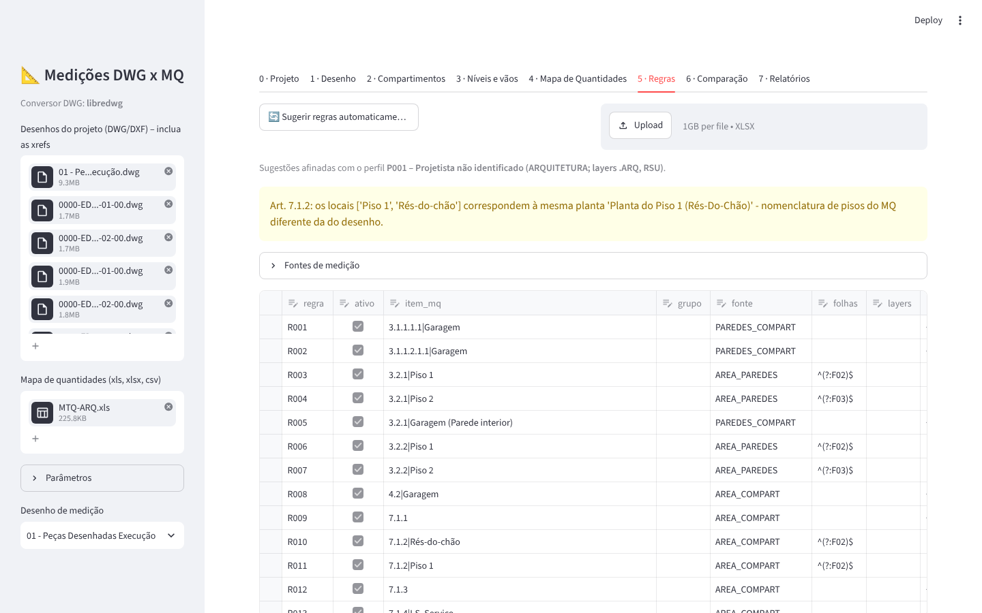
Figura 8 – Separador Regras

4.9 Separador 6 · Comparação
Quantidade do MQ vs quantidade medida, desvio e estado. Selecione um artigo em «Rastreabilidade» para ver as entidades medidas e as deduções de vãos.
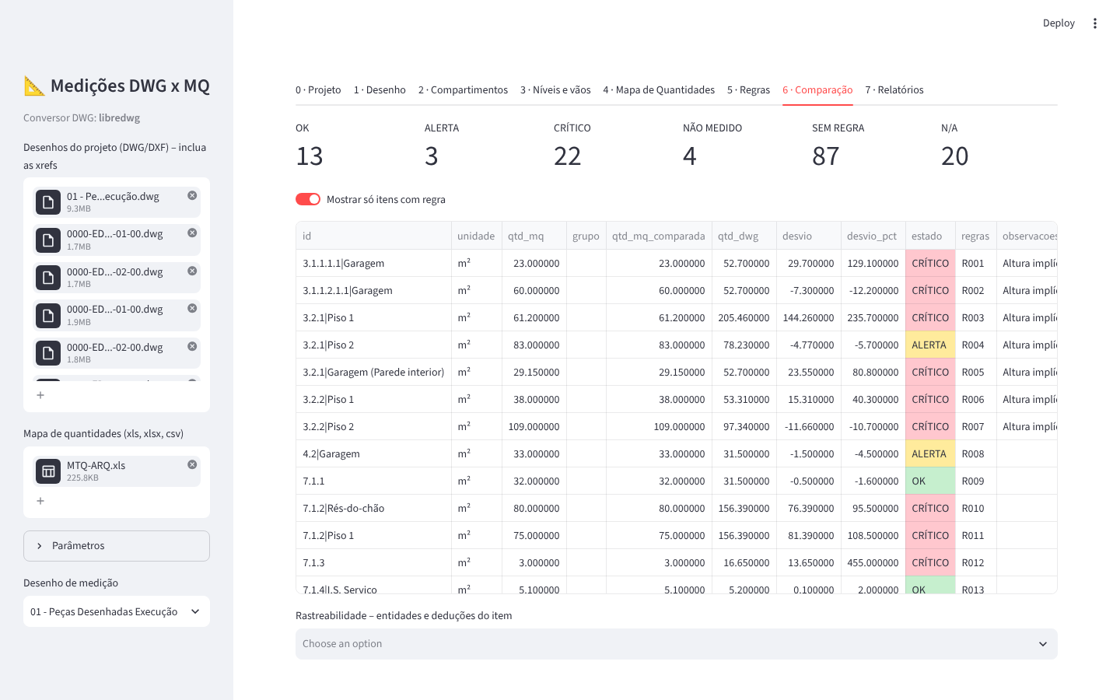
Figura 9 – Separador Comparação

4.10 Separador 7 · Relatórios
Botão | Conteúdo | Destinatário
Relatório Excel | Comparação com fórmulas, detalhe das medições (handles), problemas, peças, níveis, vãos, compartimentos, projetistas | Uso interno / orçamento
Relatório Word | Integridade, compatibilização, desvios fiáveis, ressalvas para o orçamento, pedidos de esclarecimento numerados | Projetistas / dono de obra
Registo de projetistas (JSON) | Perfis aprendidos | Cópia de segurança / levar para outra sessão
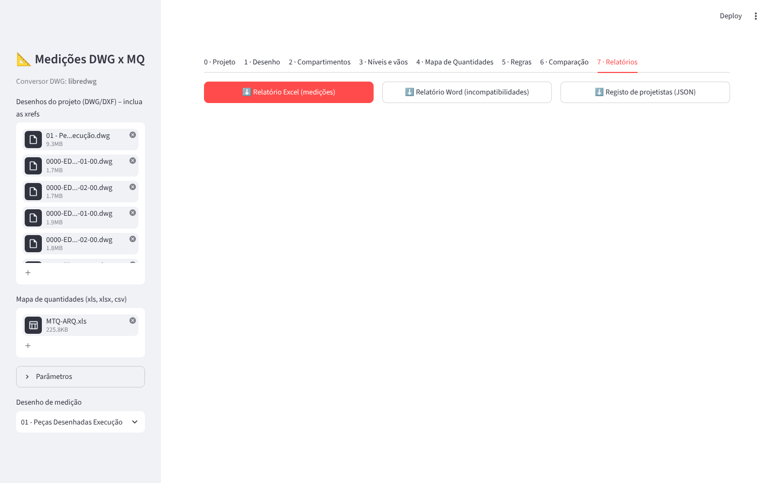
Figura 10 – Separador Relatórios

5. Interpretar os resultados

Estados da comparação
Estado | Significado | O que fazer
OK | Desvio ≤ tolerância OK | Nada
ALERTA | Desvio entre as duas tolerâncias | Confirmar critério de medição
CRÍTICO | Desvio > tolerância ALERTA | Ver rastreabilidade; se a regra estiver certa, pedir esclarecimento
NÃO MEDIDO | A regra não encontrou nada no desenho | Rever a regra (bloco/layer com outro nome?)
SEM REGRA | Artigo sem ligação ao desenho | Criar regra, se for mensurável
N/A | Artigos «vg» (valor global) | —

Gravidade das incompatibilidades
Gravidade | Exemplos
Alta | Xrefs em falta; desenhos sem geometria
Média | Etiqueta de área ≠ contorno; compartimento/vão do MQ inexistente no desenho
Baixa | Cotas de pavimento ligeiramente diferentes; vão sem artigo no MQ
Info / OK | Informação; verificação sem problemas
Nota: O relatório Word só lista desvios de regras de confiança alta ou média. As de confiança baixa (estimativas) ficam apenas no Excel, para não enviar ao projetista conclusões pouco seguras.

Localizar uma entidade no AutoCAD
Copie o handle do relatório (ex.: 3DF1B) e, na linha de comandos do AutoCAD, escreva: (command "_.SELECT" (handent "3DF1B") "") ; depois ZOOM → Object.

6. Registo de projetistas
Cada desenho é associado a um perfil pela sua «assinatura»: blocos da legenda, prefixos dos layers, padrão do nome dos ficheiros e metadados do MQ. O perfil guarda as especialidades, os autores e os layers/blocos usados para cada papel (paredes, vãos, rodapés, sanitas, portas…).
- Dar nome a um perfil: separador Projeto → «Dar nome a um perfil», quando souber qual é o gabinete.
- Ensinar um bloco: separador Projeto → «Ensinar um bloco» (ex.: A$C0BD9282B = lavatório). Clique depois em «Sugerir regras automaticamente».
- Cópia de segurança: o registo fica em C:\Medicoes\perfis\projetistas.json. Copie-o periodicamente.
- Levar para outro PC ou para uma sessão com o Claude: separador Relatórios → «Registo de projetistas (JSON)»; no destino, barra lateral → Parâmetros → «Importar registo de projetistas».

7. Utilizar com o Claude (opção A)
- Abra uma sessão no Claude Code ligada ao repositório pgcconstrucoeslda/Pedro.
- Anexe: os DWG, as xrefs, o MQ e (se tiver) o projetistas.json.
- Escreva o pedido, por exemplo:
«Analisa este projeto com a aplicação de medições (ramo claude/medicoes-dwg-mq), usa o registo de projetistas anexado e gera os relatórios Excel e Word.»
- Reveja os relatórios e peça ajustes por escrito (ex.: «exclui a garagem e os anexos da regra do pavimento flutuante»).
- No fim, peça o projetistas.json atualizado e importe-o no PC.

8. Atualizar a aplicação
- Descarregue de novo o ZIP do ramo claude/medicoes-dwg-mq (capítulo 2.2).
- Descompacte por cima da pasta atual (C:\Medicoes). A pasta perfis não é substituída.
- Execute de novo o instalar.bat (atualiza as bibliotecas).

9. Limitações e boas práticas
- Só se mede o que está desenhado de forma mensurável: contornos fechados, tramas, blocos, etiquetas.
- Desenhos que dependem de xrefs não entregues não podem ser medidos nem compatibilizados – registe a ressalva no orçamento.
- Paredes estimadas a partir das tramas são aproximadas (confiança baixa).
- A deteção de vãos depende dos layers de portas/janelas; reveja sempre a tabela de vãos.
- Todas as medidas devem ser confirmadas em obra; os relatórios são um apoio à verificação, não substituem a análise do engenheiro.

10. Resolução de problemas
Problema | Solução
«Python não encontrado» no instalar.bat | Instale o Python marcando «Add python.exe to PATH»; volte a executar o instalar.bat
«Conversor DWG: não instalado» na aplicação | Instale o ODA File Converter; ou exporte DXF no AutoCAD (Guardar como → DXF)
O browser não abre | Abra manualmente http://localhost:8501 (com a janela preta aberta)
Análise muito lenta | Use «Layers a ignorar» para vegetação/topografia (ex.: veget|arvore|topo)
Unidade errada (áreas 1 000 000× maiores) | Separador Desenho: confirme o aviso de unidade; reabra com a unidade correta
Muitos itens NÃO MEDIDO | Blocos/layers com nomes diferentes: veja os nomes no separador Desenho e ajuste as regras ou ensine os blocos ao perfil
Erro durante a instalação | Verifique a internet; tire uma fotografia da janela e envie-a numa sessão com o Claude

